УКАЗАНИЯ
ОТНОСНО ВЪЗМОЖНОСТИТЕ ЗА УВЕЛИЧАВАНЕ РАЗМЕРА
НА БЕЗВЪЗМЕЗДНА ФИНАНСОВА ПОМОЩ ПО ОПЕРАТИВНА ПРОГРАМА „РЕГИОНИ В РАСТЕЖ“ 2014-2020Г.
НА ОСНОВАНИЕ ИНДЕКСИРАНЕ НА РАЗХОДИТЕ ПО ДОГОВОРИ,
СКЛЮЧЕНИ ПРИ УСЛОВИЯТА НА ЗАКОНА ЗА ОБЩЕСТВЕНИТЕ ПОРЪЧКИ, ПРИ ИНФЛАЦИОННИ ПРОЦЕСИ

Съгласно Методика за изменение на цената на договор за обществена поръчка в резултат на инфлация (Методиката), приета с ПМС № 290 от 27 септември 2022 г., обн. ДВ бр. 78 от 30.09.2022 г., се регламентира начинът за изменение на цената на договор за обществена поръчка и рамково споразумение в резултат на инфлация, при която съществено са увеличени цените на основните стоки и материали, формиращи стойността на договора за строителство и рамковото споразумение за строителство. В методиката са определени възможностите и условията за изменение на договори за обществена поръчка за строителство на основание чл. 117а от Закона за обществените поръчки.
В тази връзка, Управляващият орган на Оперативна програма „Региони в растеж“ 2014 – 2020 г. (УО на ОПРР) извърши вътрешен анализ по отношение прилагането на методиката и възможностите за осигуряване на допълнителни средства като безвъзмездна финансова помощ (БФП) по административните договори за предоставяне на БФП (АДБФП) по програмата, по които са налице неприключени договори с изпълнители за обществена поръчка за строителство.
С оглед на това, като се взе предвид и напредналия етап на програмата и ограничения свободен финансов ресурс, УО на ОПРР определи възможностите за увеличаване размера на БФП, при следните условия:
- Условия за сключване на допълнително споразумение (анекс) към АДБФП:
Към настоящия момент УО на ОПРР има възможност за допълване на финансовия ресурс (в частта БФП) за разходите за строително-монтажните работи (СМР) с инфлационна добавка, съгласно Методиката, чрез сключване на допълнително споразумение към АДБФП. В режим на ограничени финансови средства и в съответствие с принципа за добро финансово управление, за момента УО на ОПРР има възможност да осигури БФП в размер, обезпечаващ увеличение на стойностите на сключените договори с избрани изпълнители за строителство с 15% (петнадесет процента) от първоначалната им стойност с ДДС. В случаите на инженеринг, на индексация подлежат единствено разходите за частта на СМР.
Бенефициентите могат да поискат актуализиране на стойността на разходите за СМР, финансирани от БФП, чрез подаване на искане за изменение на АДБФП през ИСУН 2020. Темата на исканото изменение следва да е: „Искане за изменение на ДБФП във връзка с получаване на инфлационна добавка“, а самото искане следва да е само по отношение на индексацията, като може да включва и преразпределение на средства между бюджетни редове. Настоящото актуализиране на стойността на разходите за СМР по АДБФП може да се подаде еднократно, в срок до 30.12.2022 г.
Искането за изменение на АДБФП следва да съдържа всички необходими документи съгласно Методическите указания за изпълнение на договори за предоставяне на безвъзмездна финансова помощ по ОПРР в хипотеза на промяна на размера на предоставената безвъзмездна финансова помощ по проекта.
Към искането за изменение на АДБФП във връзка с индексацията следва да бъде приложена обосновка (вкл. документи от изпълнителя по договор за обществена поръчка) за наличието на непредвидени обстоятелства, както и за индикативния размер на необходимите средства за индексиране на разходите по СМР, съгласно Методиката.
В изменението следва да бъдат отразени актуалните стойности на всички сключени договори с изпълнители по АДБФП. Исканото увеличение на стойността на разходите за СМР, в съответствие с Методиката и посочените в настоящите указания ограничения, следва да бъде отразено в нови бюджетни подредове към ред „Разходи за СМР“/ „Разходи за инженеринг“ и ред „Невъзстановим ДДС“ (ако е приложимо), когато последният е допустим разход по проекта. Броят на бюджетните редове следва да съответства на броя редове за разходи за СМР/ инженеринг, както е показано по-долу:
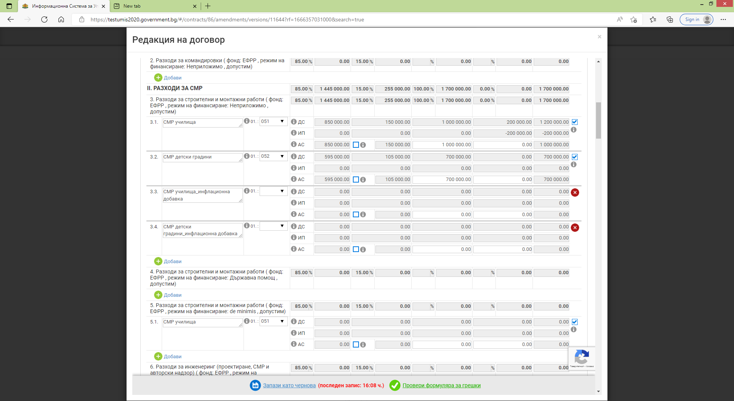

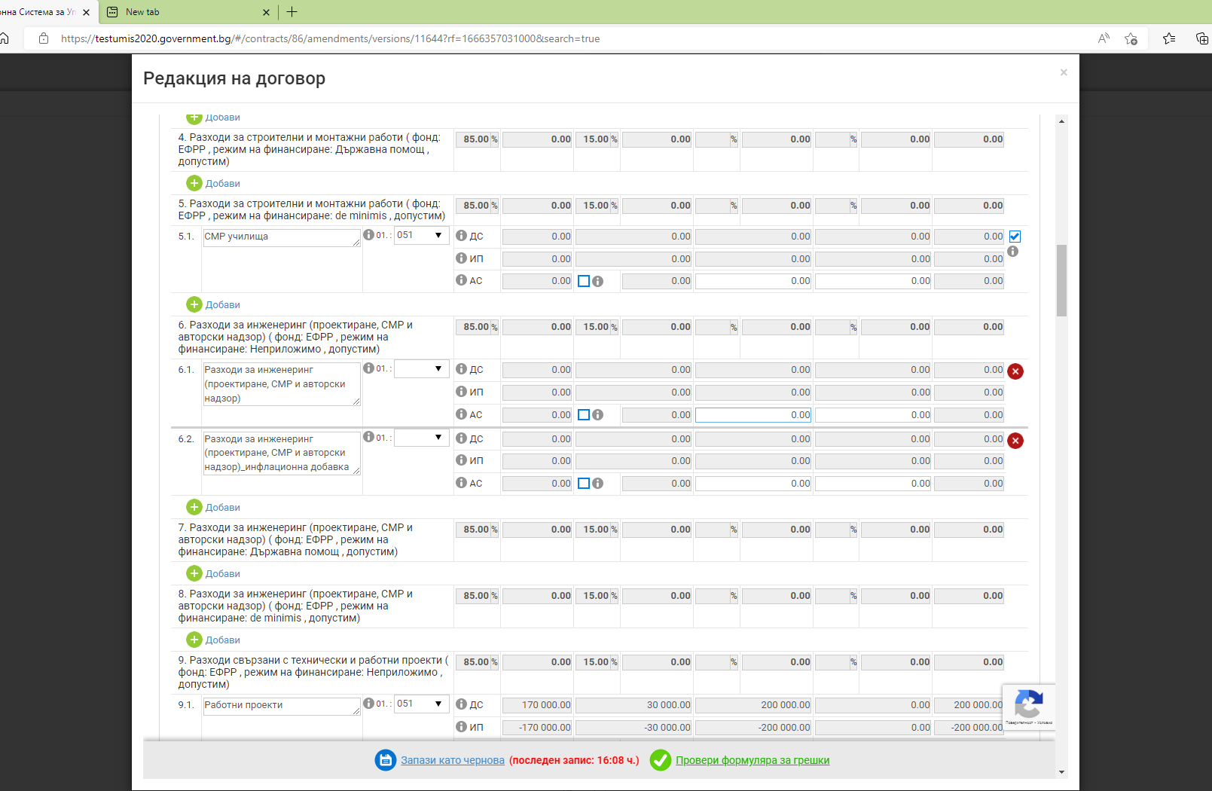
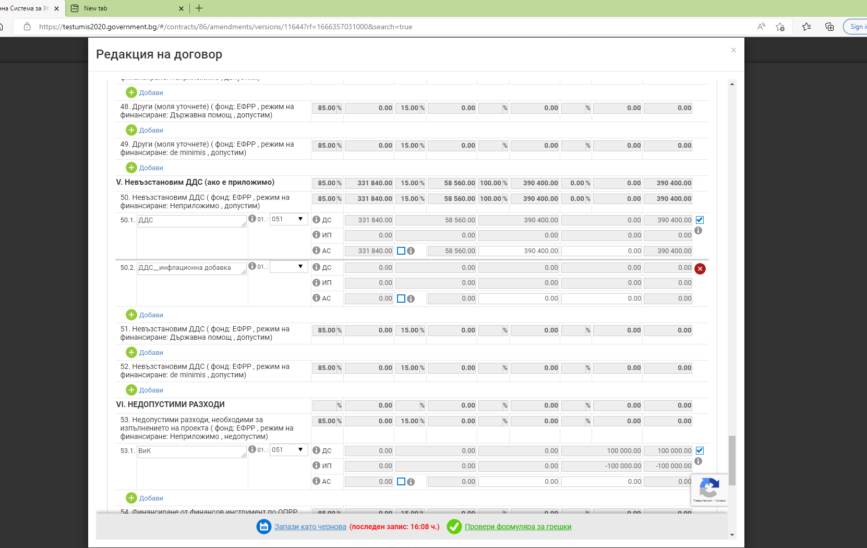

При решение на бенефициента за увеличаване стойността на договора с изпълнител с повече от 15% от първоначалната му стойност с ДДС, разликата следва да бъде поета със собствени или други средства, което трябва да бъде отразено в настоящото искане за изменение на АДБФП.
По АДБФП, финансирани с различни източници (БФП/собствени средства/финансов инструмент), при увеличение стойността на СМР следва да бъде прилаган един и същи принцип за всеки един от източниците, както и да се спазват процентните ограничения съгласно съответните Насоки за кандидатстване. В тази връзка, при проекти с комбинирана подкрепа, бенефициентите следва да представят и становище от финансов посредник за разпределението на средствата по източници на финансиране. Допълнителните стойности по всички източници на финансиране трябва да бъдат отразени в актуалния бюджет на АДФБП като инфлационна надбавка. Анексиране на АДБФП ще се допуска при спазване на ограниченията при предоставяне на минимални/държавни помощи.
Искане за изменение на АДБФП не може да бъде подадено, в следните случаи:
- всички дейности по договора с изпълнител за СМР са изцяло изпълнени, приети и разплатени от Възложителя;
ИЛИ
- по АДБФП има подадено искане за окончателно плащане към УО на ОПРР.
УО на ОПРР ще сключва допълнителни споразумения към АДБФП до наличния свободен финансов ресурс по съответната приоритетна ос и програмата.
С настоящите указания УО на ОПРР не ограничава възложителите, при наличие на финансова възможност, да увеличават цената на договора с изпълнител за СМР над текущото ограничение по БФП.

Приложения:
- Приложение 1 към указания относно възможностите за увеличаване размера на безвъзмездна финансова помощ по Оперативна програма „Региони в растеж“ 2014 – 2020 г. на основание индексиране на разходите по договори, сключени при условията на закона за обществените поръчки, при инфлационни процеси
- Приложение 2 Таблица „Прилагане на Методика за изменение на цената на договор за обществена поръчка при инфлация“

